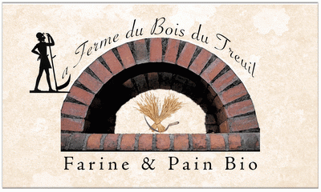
Ferme du Bois du Treuil
5 chemin de St Pierre
17700 St Saturnin du Bois
07 71 05 13 58
contact@farinepainbio.com
www.farinepainbio.com

Fiche technique produit
Nom : Pain nature

Description : Pain au levain de blé moulé
Fabrication artisanale :
- Temps de fermentation : 5h
- Façonnage manuel
- Cuisson au feu de bois
- Fabriqué le mardi matin, livré le mardi après-midi pour le mercredi ou le mercredi pour le jeudi
- DLUO : 4 jours
- Prix d’achat : 3€97 HT le kg

Ingrédients : farine de blé type 80, eau, gros sel de l’ile de Ré, levain (farine de blé type 80 et eau). Traces d’huile de tournesol désaromatisé utilisé pour huiler les moules.

Conditionnement : Par caisse de 10 kg soit 10 pains de 1 kg tranchés
Emballage papier Bulcorde

Certification : Bureau Veritas N° AB- 3005/58300
N° AB- 3005/58299

